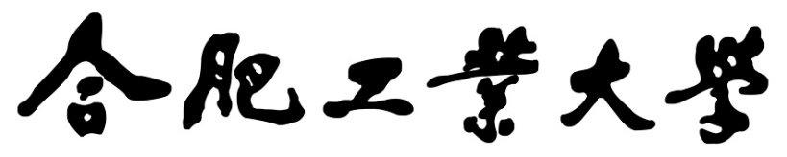

编译原理实验报告

学生姓名 朱清扬
学 号 2023212290
专业班级 计科23-3班
指导教师 李宏芒
完成日期 2025.4.16

- 实验目的及要求
构造LR(1)分析程序，利用它进行语法分析，判断给出的符号串是否为该文 法识别的句子，了解LR（K）分析方法是严格的从左向右扫描，和自底向上的 语法分析方法。
- 开发环境描述
Vscode Python
- 实验内容、主要算法描述
3.1、 实验内容
- 问题描述
本实验旨在实现一个能够处理上下文无关文法（Context-Free Grammar, CFG）的语法分析器。具体来说，需要实现两种常见的、功能强大的自底向上（Bottom-Up）分析方法：LR(1) 和 LALR(1)。分析器需要能够：
  - 解析用户输入的文法表示。
  - 根据文法自动计算所需的辅助信息，如 FIRST 集和 FOLLOW 集。
  - 构建 LR(1) 或 LALR(1) 分析所需的状态机（项目集规范族）和分析表（ACTION 表和 GOTO 表）。
  - 对用户输入的字符串进行语法分析，判断其是否符合给定的文法，并能展示详细的分析过程（移进、归约、接受或报错）。
  - 提供一个图形用户界面（GUI）以方便用户输入文法、选择分析器类型、输入待分析字符串，并清晰地展示分析结果、中间计算过程（如 FIRST/FOLLOW 集、项目集）和最终的分析表。
- 解决方法
为了解决上述问题，本实验采用了面向对象的方法，设计并实现了以下几个核心类：
  - Grammar 类:
    - 负责存储文法的产生式、终结符、非终结符和开始符号。
    - 提供 parse_grammar 方法，用于解析文本形式的文法输入，自动识别符号类型，并进行增广（添加 S' -> S 产生式）。
    - 实现 compute_first_sets 方法，采用迭代不动点算法计算所有符号的 FIRST 集。
    - 实现 first_of_string 辅助方法，用于计算符号串的 FIRST 集。
    - 实现 compute_follow_sets 方法，采用迭代不动点算法，并利用已计算的 FIRST 集来计算所有非终结符的 FOLLOW 集。
  - LR1Parser 类:
    - 实现 LR(1) 分析器的核心逻辑。
    - 实现 closure 方法，计算 LR(1) 项目集的闭包，正确处理展望符（Lookahead）的传播。
    - 实现 goto 方法，计算状态 I 经过符号 X 的 GOTO 转换，生成新的状态或找到已存在的状态。
    - 实现 build_canonical_collection 方法，通过 closure 和 goto 构建 LR(1) 项目集规范族（状态集合）。
    - 实现 build_parsing_table 方法，遍历项目集规范族，根据项目形式（移进项、归约项、接受项）填充 ACTION 表和 GOTO 表。该方法包含处理移进/归约（Shift/Reduce）和归约/归约（Reduce/Reduce）冲突的逻辑（默认优先移进，归约/归约冲突时优先选择产生式编号小的）。
    - 实现 parse 方法，模拟 LR 分析过程。使用栈来存储状态和符号，根据当前栈顶状态和输入符号查询 ACTION/GOTO 表，执行相应的动作（移进、归约、接受），直到接受输入或检测到错误。该方法记录详细的分析步骤。
  - LALR1Parser 类:
    - 继承自 LR1Parser，实现 LALR(1) 分析器。
    - 重写 build_parsing_table 方法。其核心思想是：
      - 首先，完全构建出 LR(1) 的项目集规范族和分析表（复用 LR1Parser 的逻辑）。
      - 定义 get_core 方法获取 LR(1) 项目的核心（忽略展望符）。
      - 实现 merge_states 方法，将具有相同核心的 LR(1) 状态合并成一个 LALR(1) 状态，合并时将所有原始项目的展望符汇集到一起。
      - 根据合并后的 LALR(1) 状态和原始 LR(1) 分析表，构建 LALR(1) 的 ACTION 表和 GOTO 表。合并过程中需要再次处理可能出现的冲突（主要是 LALR(1) 可能引入新的归约/归约冲突）。
    - 复用 LR1Parser 的 parse 方法进行分析，因为 LALR(1) 的分析过程与 LR(1) 相同，只是使用的分析表不同。
3.2 主要算法描述
- FIRST 集计算:
  - 初始化：所有终结符 T 的 FIRST(T) = {T}。所有非终结符 N 的 FIRST(N) = 空集。
  - 迭代：重复遍历所有产生式 A -> X1 X2 ... Xk，直到 FIRST 集不再变化：
    - 如果 X1 是终结符，将 X1 加入 FIRST(A)。
    - 如果 X1 是非终结符，将 FIRST(X1) - {ε} 加入 FIRST(A)。
    - 如果 X1 能推导出 ε (即 ε ∈ FIRST(X1))，则继续考虑 X2，将 FIRST(X2) - {ε} 加入 FIRST(A)。以此类推，直到某个 Xi 不能推导出 ε。
    - 如果所有 X1...Xk 都能推导出 ε，则将 ε 加入 FIRST(A)。
    - 特殊处理 ε 产生式 A -> ε：将 ε 加入 FIRST(A)。
- FOLLOW 集计算:
  - 初始化：将结束符 '$' 加入 FOLLOW(S') (S' 是增广文法的开始符号)。所有其他非终结符 N 的 FOLLOW(N) = 空集。
  - 迭代：重复遍历所有产生式 B -> α A β，直到 FOLLOW 集不再变化：
    - 将 FIRST(β) - {ε} 加入 FOLLOW(A)。
    - 如果 ε ∈ FIRST(β) 或者 β 为空，则将 FOLLOW(B) 加入 FOLLOW(A)。
- LR(1) 项目集闭包 (Closure(I)):
  - 初始化：Result = I。
  - 迭代：对于 Result 中的每个项目 [A -> α . B β, a]，以及文法中每个产生式 B -> γ：
    - 计算新的展望符集合: For each terminal b in FIRST(βa)。
    - 将项目 [B -> . γ, b] 加入 Result。
  - 重复直到 Result 不再增大。
- LR(1) 状态转移 (Goto(I, X)):
  - 初始化：J = 空集。
  - 对于 I 中的每个项目 [A -> α . X β, a]，将项目 [A -> α X . β, a] 加入 J。
  - 返回 Closure(J)。
- LR(1) 项目集规范族构建:
  - 创建初始状态 C0 = Closure({[S' -> . S, $]})。
  - 使用队列或集合维护待处理的状态。初始放入 C0。
  - 当队列/集合不为空时，取出一个状态 I：
    - 对于文法中的每个符号 X：
      - 计算 J = Goto(I, X)。
      - 如果 J 非空且 J 不在已生成的状态集合中，则将 J 加入状态集合和待处理队列/集合。
- LR(1)/LALR(1) 分析表构建:
  - 遍历所有状态 I_i。
  - 对于状态 I_i 中的每个项目：
    - 移进 (Shift): 如果项目是 [A -> α . t β, a] 且 Goto(I_i, t) = I_j (t 是终结符)，则 ACTION[i, t] = shift j。
    - 归约 (Reduce): 如果项目是 [A -> α ., a] (A ≠ S')，设 A -> α 是文法的第 k 条产生式，则 ACTION[i, a] = reduce k。
    - 接受 (Accept): 如果项目是 [S' -> S ., $]，则 ACTION[i, $] = accept。
    - GOTO: 如果 Goto(I_i, A) = I_j (A 是非终结符)，则 GOTO[i, A] = j。
  - 冲突解决:
    - 移进/归约冲突：优先选择移进。
    - 归约/归约冲突：优先选择文法中编号较小的产生式进行归约。
  - LALR(1) 特殊处理: LALR(1) 的表是通过合并 LR(1) 表项得到的，合并时需应用相同的冲突解决策略处理因合并而产生的冲突。
- LR 分析算法:
  - 初始化：状态栈 push 0，输入指针指向第一个 token。
  - 循环：
    - 令 S 为栈顶状态，a 为当前输入 token。
    - 查询 ACTION[S, a]：
      - shift j: 将状态 j 和符号 a push 入栈，输入指针后移。
      - reduce k: (设产生式 k 为 A -> β) 从栈顶弹出 |β| 个符号和状态，令 S' 为新的栈顶状态，查询 GOTO[S', A] = j，将状态 j 和符号 A push 入栈。输出使用的产生式。
      - accept: 分析成功，结束。
      - error: 分析失败，报告错误。
四.输入和输出形式
- 输入内容与格式:
  - 文法: 通过 GUI 的 "文法输入" 选项卡的文本区域输入。
    - 格式：每行一条产生式，形如 非终结符 -> 候选式1 | 候选式2 ...。
    - 符号之间必须用空格分隔。
    - 使用 ε (或者代码中实际处理的符号) 代表空产生式。
    - 第一个产生式的左部被视为原始文法的开始符号，程序会自动进行增广。
    - 示例: S -> a E c | b F c
  - 分析器类型: 通过 GUI 的 "文法输入" 选项卡的下拉框选择 "LR(1)" 或 "LALR(1)"。
  - 待分析字符串: 通过 GUI 的 "语法分析" 选项卡的输入框输入。
    - 格式：输入串的各个终结符（Token）之间必须用空格分隔。
    - 示例: a e c
- 输出内容与格式:
  - 文法处理结果 (文法输入选项卡):
    - 构建成功或失败信息。
    - 识别出的终结符集合。
    - 识别出的非终结符集合。
    - 计算出的 FIRST 集（每个非终结符一行）。
    - 计算出的 FOLLOW 集（每个非终结符一行）。
    - 若选择 LALR(1)，显示状态合并信息（原始 LR(1) 状态数、合并后 LALR(1) 状态数、减少的状态数）。
  - 项目集与分析表 (项目集与分析表选项卡):
    - 项目集规范族: 在左侧文本区域显示。每个状态包含其所有 LR(1) 或 LALR(1) 项目，格式如 [左部 -> 产生式体 . 展望符]。
    - ACTION 表: 在右侧上方的 Treeview 表格中显示。行代表状态，列代表终结符（包括 $）。单元格内容为 s<状态号> (移进), r(<产生式>) (归约), acc (接受), 或空白 (错误)。
    - GOTO 表: 在右侧下方的 Treeview 表格中显示。行代表状态，列代表非终结符。单元格内容为目标状态号或空白。
  - 语法分析结果 (语法分析选项卡):
    - 顶行显示最终结果："分析成功：输入符合文法" 或 "语法错误：..."。
    - 下方表格区域显示详细的分析步骤：
      - 列：步骤号、状态栈、输入串、动作描述。
      - 每一行记录分析过程中的一步，包括当前的状态栈内容、剩余输入串以及执行的动作（移进、归约或接受/错误）。
五、程序运行（测试、模拟）的结果（屏幕拷贝、生成结果的打印输出）。
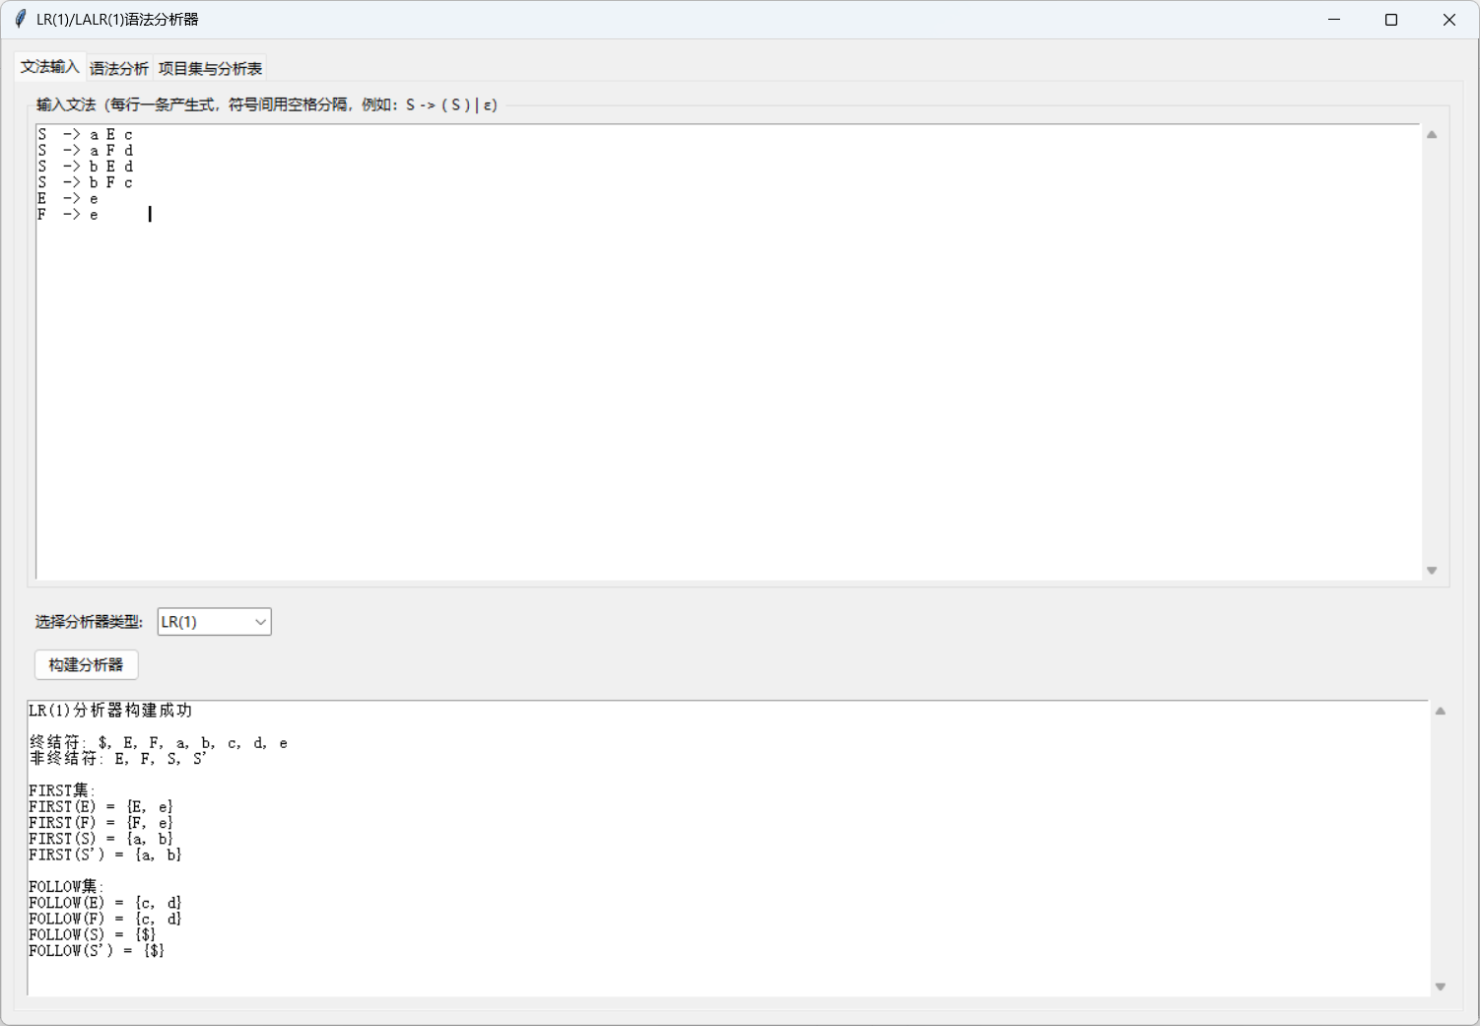
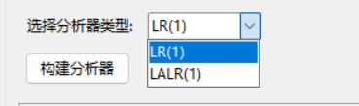
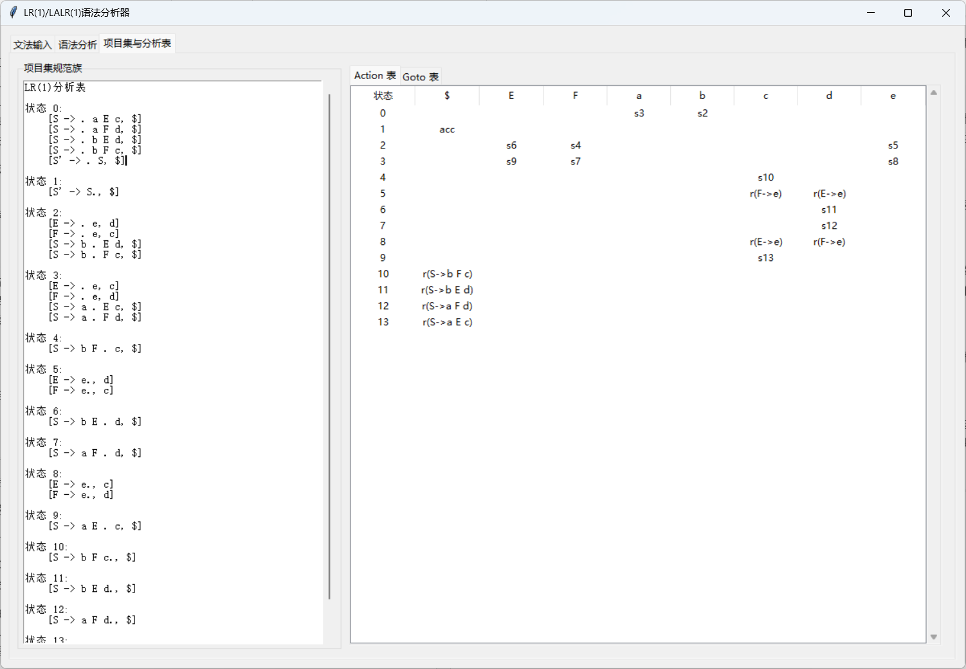
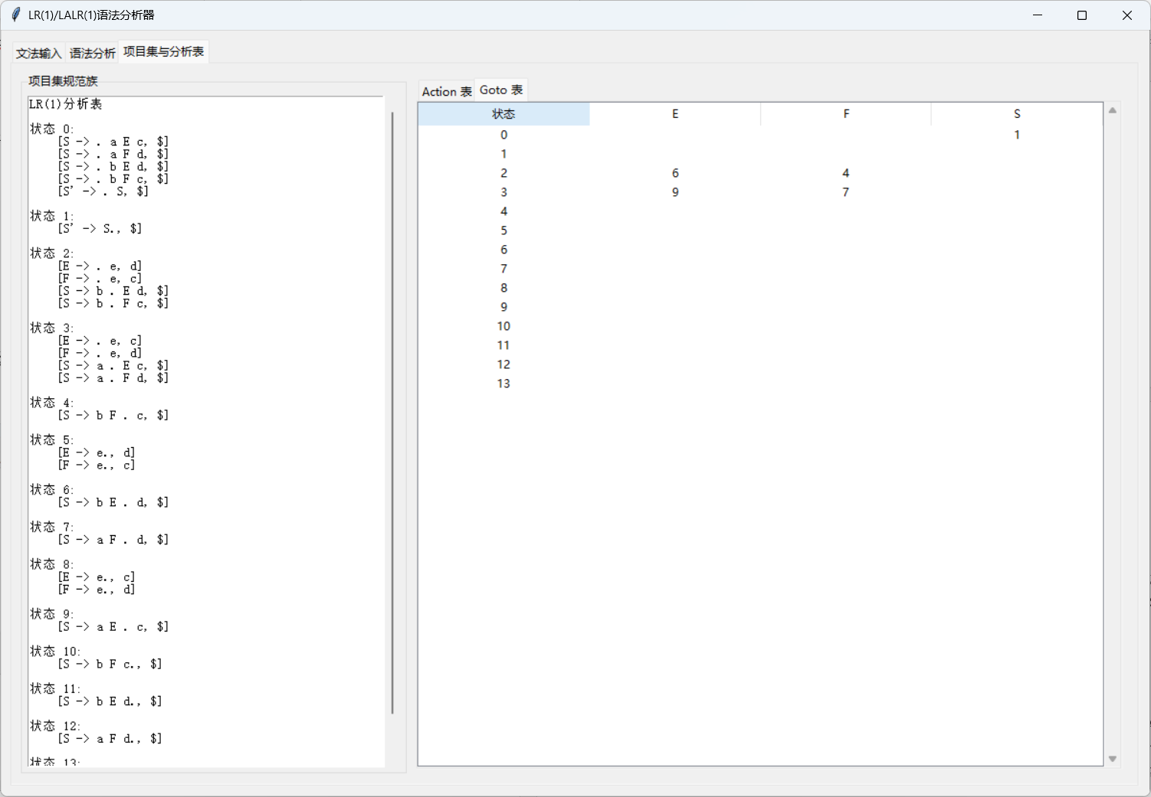
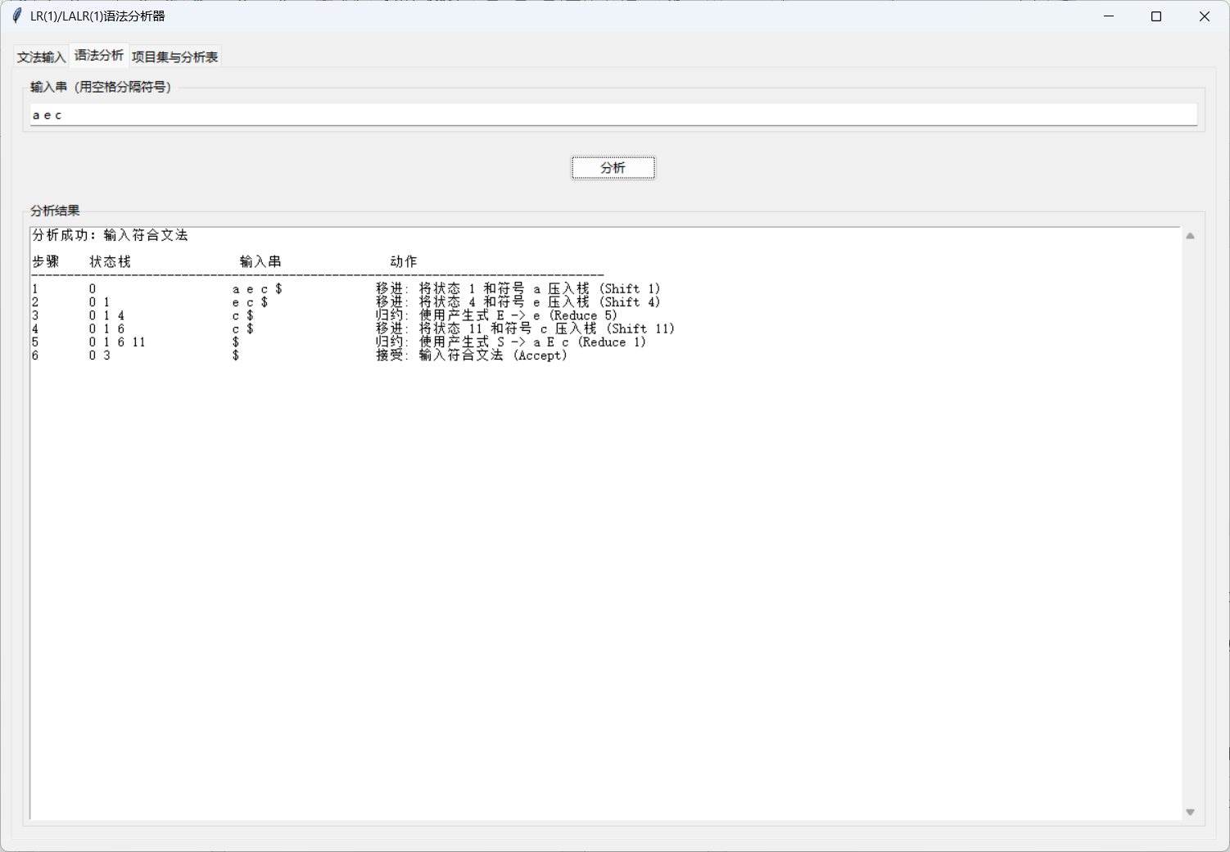
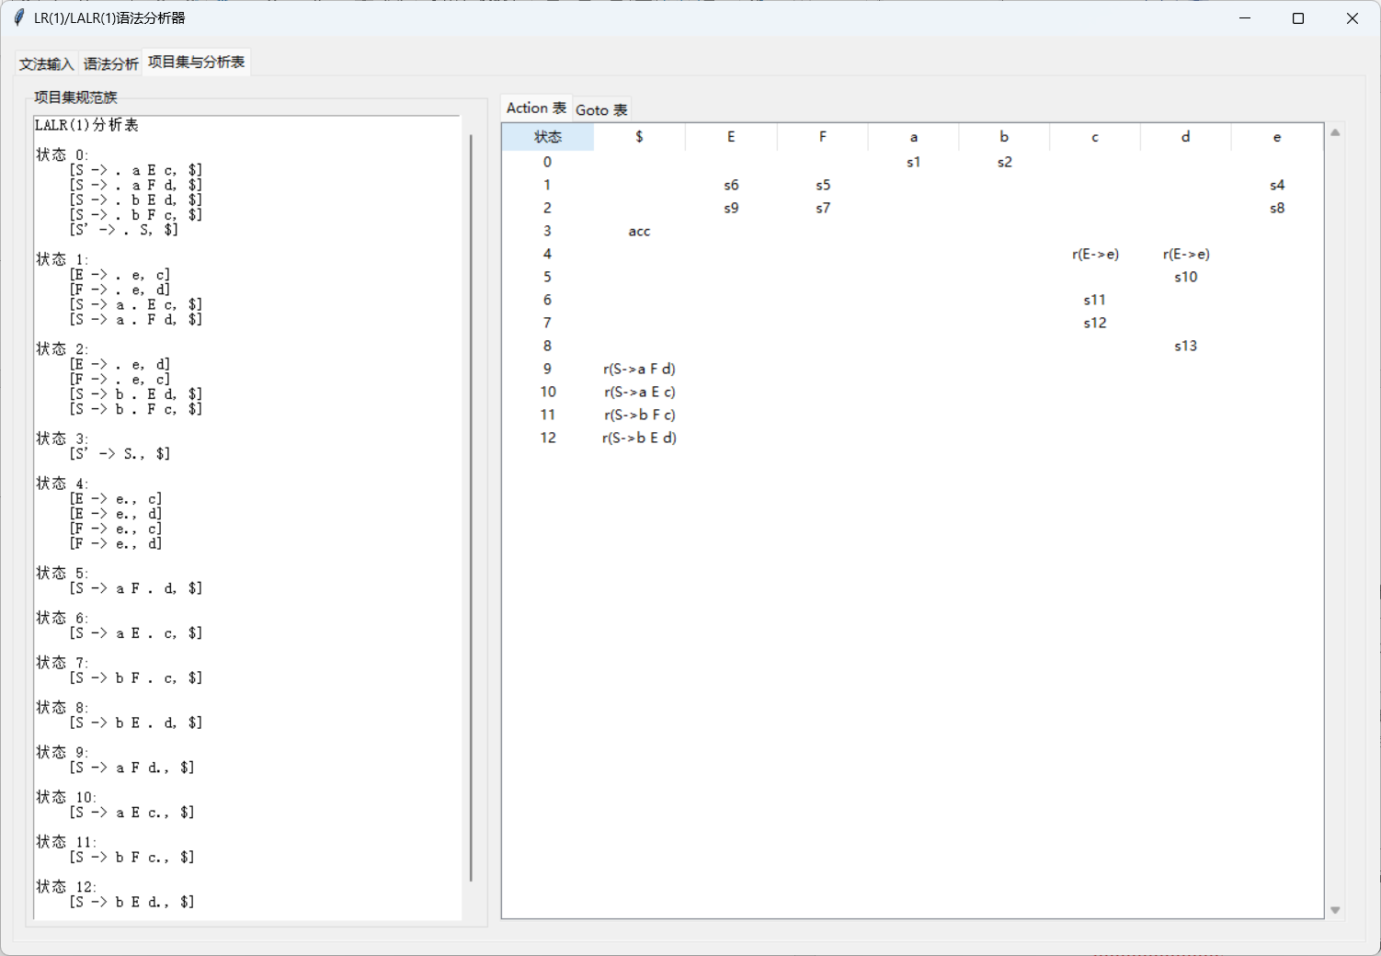
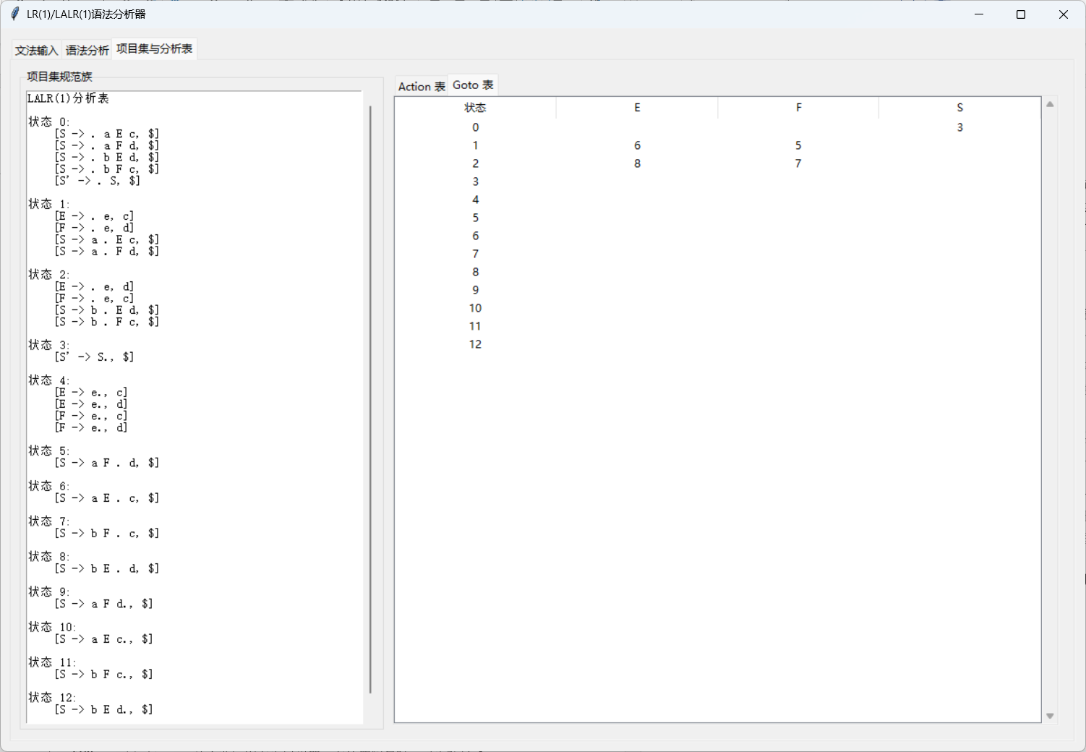
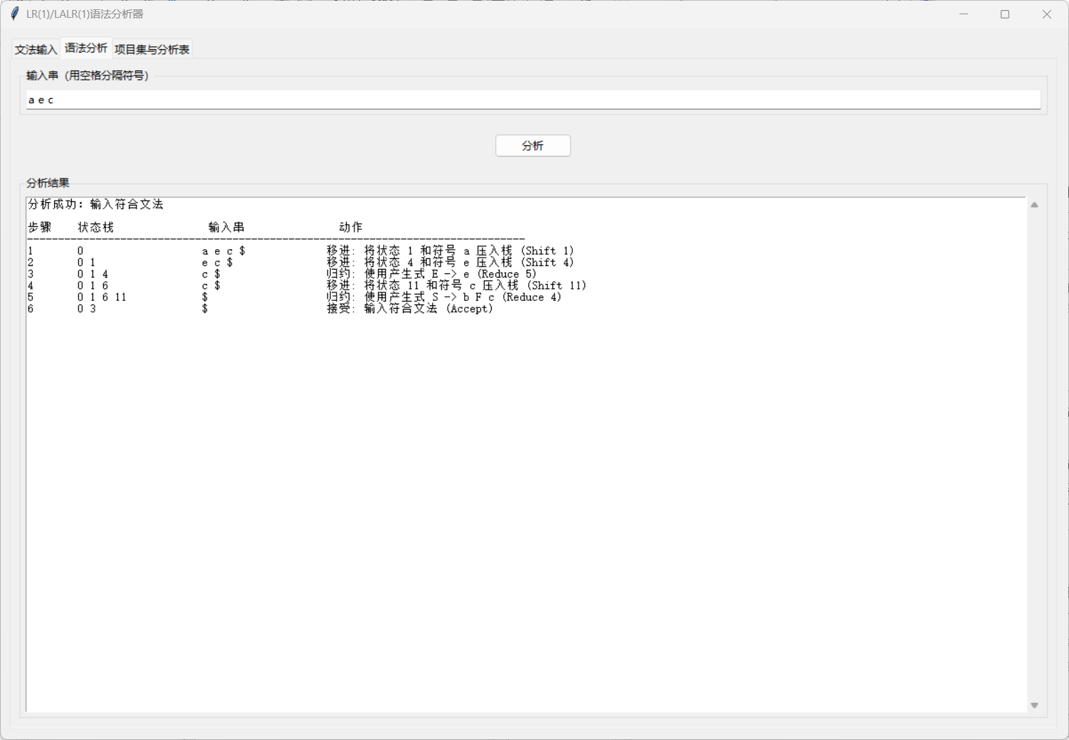
六、总结（体会）
- 调试过程中的问题和解决措施:
  - 问题1：分析表冲突。
    - 原因: 文法本身存在二义性（对于 LR(1)/LALR(1) 而言），或者算法实现错误导致生成了不正确的状态或项目。LALR(1) 合并状态时可能引入新的归约/归约冲突。
    - 措施: 首先确认文法是否符合 LR(1)/LALR(1) 条件。检查 closure 和 goto 实现是否正确。实现明确的冲突解决策略（如代码中：移进优先于归约，产生式编号小的归约优先于编号大的）。打印冲突信息，帮助定位问题状态和涉及的项目。
  - 问题2：LALR(1) 状态合并逻辑错误。
    - 原因: 核心项目识别错误，状态映射 lr1_to_lalr1_map 构建错误，或合并分析表项时 GOTO 目标未正确映射到合并后的状态。
    - 措施: 确保 get_core 正确。仔细检查 merge_states 中核心到状态列表的映射、合并后状态的构建以及 lr1_to_lalr1_map 的填充。在合并分析表时，确保 GOTO 表的目标状态使用 lr1_to_lalr1_map 进行转换。
  - 问题3：LR 分析过程栈操作或表查询错误。
    - 原因: parse 方法中，归约时弹栈数量错误（特别是对 ε 产生式），GOTO 查询错误，或状态栈与符号栈未正确对应。
    - 措施: 仔细核对归约时弹出元素的数量（等于产生式右部符号数，ε 为 0）。确保状态栈和符号栈同步操作。打印每一步的状态栈、输入串和执行的动作（如代码中已实现），用于跟踪调试。
- 可改进点:
    - 当前实现遇到第一个语法错误即停止分析。实际应用（如编译器）需要更健壮的错误恢复机制，以便检测更多的错误。
    - 要求符号间必须用空格分隔，对用户输入格式要求较高。
    - 内置的冲突解决策略（移进优先、小编号归约优先）可能不适用于所有场景，有时冲突可能指示文法本身的二义性，需要用户介入修改文法。
总结体会:
通过本次实验，深刻理解了 LR(1) 和 LALR(1) 这两种重要的自底向上语法分析方法的原理和实现细节。从 FIRST/FOLLOW 集的基础计算，到复杂的 LR(1) 项目、闭包、状态机构建，再到 LALR(1) 的状态合并与冲突处理，以及最终的分析表驱动的分析过程。
调试过程非常有挑战性，实验过程中参考了大量的文献，理解分析代码再运用到自己的项目上，整体上耗时很长，理论性很强，但也极大地加深了对算法细微之处的理解。
七、源程序清单（部分核心代码）作为报告的附件。
import tkinter as tk
from tkinter import scrolledtext, messagebox, ttk
import re
from collections import defaultdict, deque

class Grammar:
def __init__(self):
self.productions = []
self.terminals = set()
self.non_terminals = set()
self.start_symbol = None
self.first_sets = {}
self.follow_sets = {}

def parse_grammar(self, grammar_text):
self.productions = []
self.terminals = set()
self.non_terminals = set()

lines = [line.strip() for line in grammar_text.split('\n') if line.strip()]

for i, line in enumerate(lines):
if '->' not in line:
continue

left, right = line.split('->', 1)
left = left.strip()
self.non_terminals.add(left)

if i == 0: # 第一条产生式的左部作为开始符号
self.start_symbol = left

# 处理多个候选式，用|分隔
for production in right.split('|'):
production = production.strip()
self.productions.append((left, production))

# 识别终结符和非终结符
for symbol in production.split():
if symbol and symbol not in self.non_terminals and symbol != 'ε':
self.terminals.add(symbol)

# 添加结束符号
self.terminals.add('$')

# 为文法添加扩展开始符号
self.productions.insert(0, (f"{self.start_symbol}'", self.start_symbol))
self.non_terminals.add(f"{self.start_symbol}'")
self.start_symbol = f"{self.start_symbol}'"

return True

def compute_first_sets(self):
self.first_sets = {symbol: set() for symbol in self.terminals | self.non_terminals}

# 终结符的FIRST集就是自身
for terminal in self.terminals:
self.first_sets[terminal] = {terminal}

# 空字符串ε的FIRST集就是它自己
if 'ε' in self.terminals:
self.first_sets['ε'] = {'ε'}

# 计算非终结符的FIRST集
changed = True
while changed:
changed = False
for left, right in self.productions:
if not right or right == 'ε': # 空产生式
if 'ε' not in self.first_sets[left]:
self.first_sets[left].add('ε')
changed = True
continue

symbols = right.split()
all_can_derive_epsilon = True

for i, symbol in enumerate(symbols):
if symbol in self.terminals:
if symbol not in self.first_sets[left]:
self.first_sets[left].add(symbol)
changed = True
all_can_derive_epsilon = False
break

# 将当前符号的FIRST集中除了ε之外的所有符号加入到left的FIRST集
for terminal in self.first_sets[symbol] - {'ε'}:
if terminal not in self.first_sets[left]:
self.first_sets[left].add(terminal)
changed = True

# 如果当前符号不能推导出ε，那么就停止
if 'ε' not in self.first_sets[symbol]:
all_can_derive_epsilon = False
break

# 如果所有符号都能推导出ε，那么left也能推导出ε
if all_can_derive_epsilon and 'ε' not in self.first_sets[left]:
self.first_sets[left].add('ε')
changed = True

def first_of_string(self, symbols):
if not symbols:
return {'ε'}

symbols_list = symbols.split()
if not symbols_list:
return {'ε'}

result = set()
all_derive_epsilon = True

for symbol in symbols_list:
if symbol in self.terminals:
result.add(symbol)
all_derive_epsilon = False
break

# 将当前非终结符的FIRST集中非ε的符号添加到结果集中
for terminal in self.first_sets[symbol] - {'ε'}:
result.add(terminal)

# 如果当前符号不能推导出ε，则不再继续计算后续符号
if 'ε' not in self.first_sets[symbol]:
all_derive_epsilon = False
break

# 如果所有符号都能推导出ε，则结果集中应包含ε
if all_derive_epsilon:
result.add('ε')

return result

def compute_follow_sets(self):
self.follow_sets = {nt: set() for nt in self.non_terminals}

# 初始化开始符号的FOLLOW集，包含$
self.follow_sets[self.start_symbol] = {'$'}

changed = True
while changed:
changed = False
for left, right in self.productions:
if not right or right == 'ε':
continue

symbols = right.split()

for i, symbol in enumerate(symbols):
if symbol in self.non_terminals:
# 计算symbol后面的符号串的FIRST集
rest = ' '.join(symbols[i+1:])
first_of_rest = self.first_of_string(rest)

# 将除ε外的所有符号加入FOLLOW(symbol)
for terminal in first_of_rest - {'ε'}:
if terminal not in self.follow_sets[symbol]:
self.follow_sets[symbol].add(terminal)
changed = True

# 如果FIRST(rest)包含ε或rest为空，则FOLLOW(left)中的所有符号也属于FOLLOW(symbol)
if 'ε' in first_of_rest or not rest:
for terminal in self.follow_sets[left]:
if terminal not in self.follow_sets[symbol]:
self.follow_sets[symbol].add(terminal)
changed = True

class LR1Parser:
def __init__(self, grammar):
self.grammar = grammar
self.action_table = {}
self.goto_table = {}
self.canonical_collection = []
self.build_parsing_table()

def build_parsing_table(self):
# 构建项目集规范族
self.build_canonical_collection()

# 初始化action和goto表
self.action_table = {}
self.goto_table = {}

# 调试日志：打印所有项目集规范族
print("\n===== 开始构建分析表 =====")

# 首先遍历所有状态，确保先处理所有移进动作(shift)
for i, state in enumerate(self.canonical_collection):
# 用于检测潜在的移进/归约冲突
shift_actions = {}

# 先处理所有可能的移进操作
for item in state:
production, dot_pos, lookahead = item
left, right = production

# 处理ε产生式
if right == 'ε':
symbols = []
else:
symbols = right.split()

# 如果点不在末尾，可能有移进动作
if dot_pos < len(symbols):
next_symbol = symbols[dot_pos]

# 只处理终结符的移进
if next_symbol in self.grammar.terminals:
goto_state = self.goto(i, next_symbol)
if goto_state is not None:
shift_actions[next_symbol] = goto_state
self.action_table[(i, next_symbol)] = ('shift', goto_state)
print(f"添加移进: ACTION[{i}, {next_symbol}] = shift {goto_state}")

# 再处理所有非终结符的goto操作
for nt in self.grammar.non_terminals:
goto_state = self.goto(i, nt)
if goto_state is not None:
self.goto_table[(i, nt)] = goto_state
print(f"添加goto: GOTO[{i}, {nt}] = {goto_state}")

# 最后处理所有归约动作(包括接受)
for item in state:
production, dot_pos, lookahead = item
left, right = production

# 处理ε产生式
if right == 'ε':
symbols = []
else:
symbols = right.split()

# 点在末尾，需要归约
if dot_pos == len(symbols):
# 检查是否为增广产生式的接受状态
if left == self.grammar.start_symbol and lookahead == '$':
self.action_table[(i, '$')] = ('accept', None)
print(f"添加接受: ACTION[{i}, $] = accept")
else:
# 找到对应产生式索引
original_right = right if right != '' else 'ε'
prod_index = self.grammar.productions.index((left, original_right))

# 处理潜在的移进/归约冲突
if (i, lookahead) in self.action_table:
current_action = self.action_table[(i, lookahead)]
if current_action[0] == 'shift':
print(f"移进/归约冲突: 状态{i}, 符号{lookahead}")
print(f" 当前: {current_action}")
print(f" 新动作: reduce {prod_index} ({left} -> {original_right})")
# 默认解决方案：保留移进动作
print(f" 解决: 保留移进动作")
continue # 跳过添加这个归约动作
elif current_action[0] == 'reduce':
# 归约/归约冲突
print(f"归约/归约冲突: 状态{i}, 符号{lookahead}")
print(f" 当前: {current_action}")
print(f" 新动作: reduce {prod_index} ({left} -> {original_right})")
# 简单规则：保留产生式编号较小的归约动作
if current_action[1] < prod_index:
print(f" 解决: 保留原归约动作")
continue
print(f" 解决: 使用新归约动作")

# 添加归约动作
self.action_table[(i, lookahead)] = ('reduce', prod_index)
print(f"添加归约: ACTION[{i}, {lookahead}] = reduce {prod_index} ({left} -> {original_right})")

# 最后打印完整的分析表
self.print_parsing_table()

def print_parsing_table(self):
"""打印完整的LR(1)分析表"""
print("\n===== LR(1)分析表 =====")
print("ACTION表:")

# 收集所有状态和终结符
all_states = range(len(self.canonical_collection))
all_terminals = sorted(list(self.grammar.terminals))

# 打印ACTION表头
header = "状态 | " + " | ".join(all_terminals)
print(header)
print("-" * len(header))

# 打印每个状态的ACTION
for state in all_states:
row = f"{state:4d} | "
for terminal in all_terminals:
if (state, terminal) in self.action_table:
action, value = self.action_table[(state, terminal)]
if action == 'shift':
cell = f"s{value}"
elif action == 'reduce':
left, right = self.grammar.productions[value]
cell = f"r{value}({left}->{right})"
elif action == 'accept':
cell = "acc"
else:
cell = "?"
else:
cell = ""
row += f"{cell:10s} | "
print(row)

print("\nGOTO表:")
# 收集所有非终结符
all_nonterminals = sorted(list(self.grammar.non_terminals))

# 打印GOTO表头
header = "状态 | " + " | ".join(all_nonterminals)
print(header)
print("-" * len(header))

# 打印每个状态的GOTO
for state in all_states:
row = f"{state:4d} | "
for nt in all_nonterminals:
if (state, nt) in self.goto_table:
value = self.goto_table[(state, nt)]
cell = f"{value}"
else:
cell = ""
row += f"{cell:10s} | "
print(row)

def closure(self, items):
"""计算项目集的闭包"""
result = set(items)
changed = True

while changed:
changed = False
new_items = set()

for item in result:
production, dot_pos, lookahead = item
left, right = production

# 处理ε产生式
if right == 'ε':
# 如果是[A -> .ε, a]，则认为点在右侧的位置0
# 以便于计算后续项目
symbols = []
else:
symbols = right.split()

# 如果点已经在末尾，则跳过
if dot_pos >= len(symbols):
continue

# 获取点后面的符号
next_symbol = symbols[dot_pos]

# 如果下一个符号是非终结符，添加相应的项目
if next_symbol in self.grammar.non_terminals:
# 获取原始项目的展望符 'a'
original_lookahead = lookahead

# 计算点后面符号串 beta
beta_symbols = symbols[dot_pos+1:]

# 计算 FIRST(beta)
first_beta = self.grammar.first_of_string(' '.join(beta_symbols))

# 计算新项目的展望符集合 FIRST(beta + a)
# 即 (FIRST(beta) - {ε}) U ({a} if ε in FIRST(beta) else {})
new_lookaheads = set()
for terminal in first_beta - {'ε'}:
new_lookaheads.add(terminal)
if 'ε' in first_beta:
new_lookaheads.add(original_lookahead)

# 添加所有形如 [B -> .γ, b] 的项目, 其中 B 是 next_symbol, b ∈ new_lookaheads
for prod_left, prod_right in self.grammar.productions:
if prod_left == next_symbol:
for la in new_lookaheads:
new_item = ((prod_left, prod_right), 0, la)
# ---- 添加调试检查 ----
if la not in self.grammar.terminals and la != '$':
print(f"\nCRITICAL ERROR in Closure: Generated non-terminal lookahead '{la}'!")
print(f" Original Item being processed: {item}")
print(f" Symbol after dot (B): {next_symbol}")
print(f" Symbols after B (beta): {beta_symbols}")
print(f" FIRST(beta): {first_beta}")
print(f" Original Lookahead ('a'): {original_lookahead}")
print(f" Calculated New Lookaheads (FIRST(beta a)): {new_lookaheads}")
print(f" New Item causing error: {new_item}\n")
# 可以选择在这里抛出异常来停止执行
# raise ValueError(f"Illegal lookahead '{la}' generated")
# ---- 结束调试检查 ----
# 避免在同一轮闭包计算中重复添加已存在于结果集或本次新增集合中的项目
if new_item not in result and new_item not in new_items:
new_items.add(new_item)
changed = True

result.update(new_items)

return frozenset(result)

def goto(self, state_index, symbol):
"""计算GOTO(I, X)，返回项目集I经过符号X到达的状态索引"""
next_items = set()

for item in self.canonical_collection[state_index]:
production, dot_pos, lookahead = item
left, right = production

# 处理ε产生式
if right == 'ε':
# ε产生式不会有goto转移，因为点要么在ε前面，要么在后面
continue

symbols = right.split()

# 如果点已经在末尾或点后面的符号不是指定的符号，则跳过
if dot_pos >= len(symbols) or symbols[dot_pos] != symbol:
continue

# 将点向右移动一位
next_items.add((production, dot_pos + 1, lookahead))

if not next_items:
return None

# 计算闭包
next_closure = self.closure(next_items)

# 查找是否已经存在相同的状态
for i, state in enumerate(self.canonical_collection):
if state == next_closure:
return i

# 如果不存在，则添加新状态
self.canonical_collection.append(next_closure)
return len(self.canonical_collection) - 1

def build_canonical_collection(self):
# 初始化项目集规范族
self.canonical_collection = []

# 获取增强后的文法的第一个产生式 (例如 S' -> S)
augmented_production = self.grammar.productions[0]

# 初始项目集为闭包({[S' -> .S, $]})
initial_item = (augmented_production, 0, '$')
initial_closure = self.closure({initial_item})
self.canonical_collection.append(initial_closure)

# 构建项目集规范族
queue = deque([0]) # 状态索引队列
processed_states = set() # 跟踪已处理的状态

while queue:
state_index = queue.popleft()

# 如果状态已经被处理，则跳过
if state_index in processed_states:
continue
processed_states.add(state_index)

# 当前状态 I
current_state = self.canonical_collection[state_index]

# 收集当前状态中所有相关符号(点后面的符号)
symbols_to_process = set()
for item in current_state:
production, dot_pos, _ = item
_, right = production

# 处理ε产生式
if right == 'ε':
continue

symbols = right.split()
if dot_pos < len(symbols):
symbols_to_process.add(symbols[dot_pos])

# 对于每个符号，计算GOTO(I, X)
for symbol in symbols_to_process:
# 计算 GOTO(state_index, symbol)
next_state_index = self.goto(state_index, symbol)

# 如果生成了有效的下一状态，并且该状态尚未被处理，则加入队列
if next_state_index is not None and next_state_index not in processed_states:
# 避免将已在队列中的状态重复添加
if next_state_index not in queue:
queue.append(next_state_index)

# 打印所有状态的项目集(调试用)
print("\n===== 项目集规范族(LR(1)) =====")
for i, state in enumerate(self.canonical_collection):
print(f"状态 {i}:")
for item in state:
production, dot_pos, lookahead = item
left, right = production

# 格式化项目
if right == 'ε':
symbols = []
formatted_item = f"[{left} -> .ε, {lookahead}]" if dot_pos == 0 else f"[{left} -> ε., {lookahead}]"
else:
symbols = right.split()
if dot_pos == len(symbols):
formatted_item = f"[{left} -> {right}., {lookahead}]"
else:
dotted_right = ' '.join(symbols[:dot_pos] + ['.'] + symbols[dot_pos:])
formatted_item = f"[{left} -> {dotted_right}, {lookahead}]"

print(f" {formatted_item}")
print()

def parse(self, input_string):
# 将输入字符串分词并添加结束符号
tokens = input_string.split()
tokens.append('$')

# 初始化栈，压入初始状态0
stack = [(0, '$')] # (状态, 符号)

# 初始化输出，存储详细步骤信息 (step_num, state_stack_repr, input_repr, action_desc)
steps_details = []
step_count = 1

# 初始化输入指针
input_pos = 0

while True:
# 获取当前状态和输入符号
state = stack[-1][0]
current_token = tokens[input_pos]

# 记录当前步骤的状态
current_state_stack_repr = ' '.join(str(s[0]) for s in stack)
current_input_repr = ' '.join(tokens[input_pos:])

# 查询action表
if (state, current_token) not in self.action_table:
error_message = f"语法错误：状态 {state} 下无法处理符号 {current_token}"
steps_details.append((step_count, current_state_stack_repr, current_input_repr, f"错误: {error_message}"))
return False, error_message, steps_details

action, value = self.action_table[(state, current_token)]
action_desc = ""

if action == 'shift':
action_desc = f"移进: 将状态 {value} 和符号 {current_token} 压入栈 (Shift {value})"
steps_details.append((step_count, current_state_stack_repr, current_input_repr, action_desc))

# 执行移进
stack.append((value, current_token))
input_pos += 1

elif action == 'reduce':
production = self.grammar.productions[value]
left, right = production
display_reduction_right = right if right else 'ε'
action_desc = f"归约: 使用产生式 {left} -> {display_reduction_right} (Reduce {value})"
steps_details.append((step_count, current_state_stack_repr, current_input_repr, action_desc))

# 执行归约
pop_count = len(right.split()) if right != 'ε' else 0
for _ in range(pop_count):
stack.pop()

top_state = stack[-1][0]

if (top_state, left) not in self.goto_table:
error_message = f"语法错误：状态 {top_state} 下无法通过 {left} 进行goto转换"
# Append error to the description of the reduce step that led here
steps_details[-1] = steps_details[-1][:-1] + (steps_details[-1][-1] + f"; 错误: {error_message}",)
return False, error_message, steps_details

next_state = self.goto_table[(top_state, left)]
stack.append((next_state, left))

elif action == 'accept':
action_desc = "接受: 输入符合文法 (Accept)"
steps_details.append((step_count, current_state_stack_repr, current_input_repr, action_desc))
return True, "分析成功：输入符合文法", steps_details

else:
error_message = f"未知的操作: {action}"
steps_details.append((step_count, current_state_stack_repr, current_input_repr, f"错误: {error_message}"))
return False, error_message, steps_details

step_count += 1 # Increment step counter after a successful action

class LALR1Parser(LR1Parser):
def __init__(self, grammar):
# 只初始化 grammar，不调用父类的 __init__ 或 build_parsing_table
self.grammar = grammar
self.action_table = {}
self.goto_table = {}
self.canonical_collection = [] # LALR(1) states
self.lr1_canonical_collection = [] # To store the original LR(1) states
self.lr1_action_table = {} # To store the original LR(1) action table
self.lr1_goto_table = {} # To store the original LR(1) goto table
# 构建 LALR(1) 分析表
self.build_parsing_table()

def get_core(self, item):
# 获取项目的核心部分（去掉展望符）
production, dot_pos, _ = item
return (production, dot_pos)

def merge_states(self, lr1_collection):
# 按核心项目的集合划分状态
core_to_states = {}
for state_idx, state in enumerate(lr1_collection):
# 获取状态的核心
state_core = frozenset(self.get_core(item) for item in state)

if state_core not in core_to_states:
core_to_states[state_core] = []
core_to_states[state_core].append(state_idx)

# 合并具有相同核心项目的状态
merged_collection = []
lr1_to_lalr1_map = {} # Map from original LR(1) state index to merged LALR(1) index
state_core_to_merged_idx = {} # Map from state core to merged LALR(1) index

for state_core, lr1_state_indices in core_to_states.items():
# 检查这个核心是否已经被合并过
if state_core in state_core_to_merged_idx:
merged_idx = state_core_to_merged_idx[state_core]
# 更新映射：这些 LR(1) 状态也映射到同一个 LALR(1) 状态
for lr1_idx in lr1_state_indices:
lr1_to_lalr1_map[lr1_idx] = merged_idx
continue # 跳过，因为核心相同的状态已经合并

# 合并相同核心的所有状态的 *项目*
merged_state_items = set()
for lr1_idx in lr1_state_indices:
for item in lr1_collection[lr1_idx]:
merged_state_items.add(item) # Add the LR(1) item (prod, dot, lookahead)

# 将合并后的项目集添加到 LALR(1) 规范族
merged_collection.append(frozenset(merged_state_items))
new_merged_idx = len(merged_collection) - 1

# 记录核心到新合并状态索引的映射
state_core_to_merged_idx[state_core] = new_merged_idx

# 记录这些 LR(1) 状态到合并后状态的映射
for lr1_idx in lr1_state_indices:
lr1_to_lalr1_map[lr1_idx] = new_merged_idx

return merged_collection, lr1_to_lalr1_map

def build_parsing_table(self):
# 1. 构建 LR(1) 项目集规范族
# Temporarily create an LR(1) parser instance to get its collection and tables
print("--- Building temporary LR(1) parser ---")
temp_lr1_parser = LR1Parser(self.grammar)
self.lr1_canonical_collection = temp_lr1_parser.canonical_collection
self.lr1_action_table = temp_lr1_parser.action_table
self.lr1_goto_table = temp_lr1_parser.goto_table
print("--- Finished temporary LR(1) parser ---")

# 2. 合并具有相同核心项目的状态
self.canonical_collection, lr1_to_lalr1_map = self.merge_states(self.lr1_canonical_collection)
num_lr1_states = len(self.lr1_canonical_collection)
num_lalr1_states = len(self.canonical_collection)
print(f"\nMerging LR(1) states into LALR(1): {num_lr1_states} -> {num_lalr1_states}")
# print("LR(1) to LALR(1) state mapping:", lr1_to_lalr1_map) # Debugging

# 3. 初始化 LALR(1) action 和 goto 表
self.action_table = {}
self.goto_table = {}

# 4. 合并 LR(1) 表项来构建 LALR(1) 表
print("\n--- Merging LR(1) tables into LALR(1) table ---")
for lr1_state_idx in range(num_lr1_states):
if lr1_state_idx not in lr1_to_lalr1_map:
print(f"Warning: LR(1) state {lr1_state_idx} not found in mapping.")
continue
lalr1_state_idx = lr1_to_lalr1_map[lr1_state_idx]

# 合并 Action 表项
for terminal in self.grammar.terminals:
if (lr1_state_idx, terminal) in self.lr1_action_table:
lr1_action = self.lr1_action_table[(lr1_state_idx, terminal)]
lalr1_key = (lalr1_state_idx, terminal)

if lalr1_key in self.action_table:
existing_action = self.action_table[lalr1_key]
if existing_action != lr1_action:
# 冲突处理
conflict_resolved = False
# 移进/归约冲突：优先移进 (Shift/Reduce)
if existing_action[0] == 'shift' and lr1_action[0] == 'reduce':
print(f" Shift/Reduce conflict at LALR state {lalr1_state_idx}, terminal '{terminal}'. LR1 state {lr1_state_idx} wanted {lr1_action}, kept {existing_action}.")
conflict_resolved = True # Keep shift
elif existing_action[0] == 'reduce' and lr1_action[0] == 'shift':
print(f" Shift/Reduce conflict at LALR state {lalr1_state_idx}, terminal '{terminal}'. LR1 state {lr1_state_idx} wanted {lr1_action}, replaced {existing_action}.")
self.action_table[lalr1_key] = lr1_action # Prioritize shift
conflict_resolved = True
# 归约/归约冲突：优先产生式编号小的 (Reduce/Reduce)
elif existing_action[0] == 'reduce' and lr1_action[0] == 'reduce':
if existing_action[1] != lr1_action[1]: # Only conflict if different reductions
if lr1_action[1] < existing_action[1]:
print(f" Reduce/Reduce conflict at LALR state {lalr1_state_idx}, terminal '{terminal}'. LR1 state {lr1_state_idx} wanted {lr1_action}, replaced {existing_action}.")
self.action_table[lalr1_key] = lr1_action # Keep smaller index reduce
else:
print(f" Reduce/Reduce conflict at LALR state {lalr1_state_idx}, terminal '{terminal}'. LR1 state {lr1_state_idx} wanted {lr1_action}, kept {existing_action}.")
# If same reduction, no real conflict
conflict_resolved = True
# 其他冲突 (e.g., accept/shift) - 简单地报告并可能覆盖
if not conflict_resolved:
print(f"WARNING: Unhandled conflict merging action at LALR state {lalr1_state_idx}, terminal '{terminal}'. ")
print(f" Existing: {existing_action}, New (from LR1 state {lr1_state_idx}): {lr1_action}. Overwriting.")
self.action_table[lalr1_key] = lr1_action # Default: overwrite, may need better logic

else:
# 直接添加 Action
self.action_table[lalr1_key] = lr1_action
# print(f" Adding Action[{lalr1_state_idx}, {terminal}] = {lr1_action} (from LR1 state {lr1_state_idx})")

# 合并 Goto 表项 (Gotos should not conflict for same core)
for non_terminal in self.grammar.non_terminals:
if (lr1_state_idx, non_terminal) in self.lr1_goto_table:
lr1_goto_target_state = self.lr1_goto_table[(lr1_state_idx, non_terminal)]
# Map the target LR(1) state to its corresponding LALR(1) state
if lr1_goto_target_state not in lr1_to_lalr1_map:
print(f"Warning: Target LR(1) state {lr1_goto_target_state} for GOTO[{lr1_state_idx},{non_terminal}] not in mapping.")
continue
lalr1_goto_target_state = lr1_to_lalr1_map[lr1_goto_target_state]
lalr1_key = (lalr1_state_idx, non_terminal)

if lalr1_key in self.goto_table:
existing_goto = self.goto_table[lalr1_key]
if existing_goto != lalr1_goto_target_state:
# This indicates an issue, Gotos for same core should be consistent
print(f"ERROR: GOTO conflict at LALR state {lalr1_state_idx}, non-terminal '{non_terminal}'. ")
print(f" Existing: {existing_goto}, New (from LR1 state {lr1_state_idx}): {lalr1_goto_target_state}. Keeping existing.")
else:
self.goto_table[lalr1_key] = lalr1_goto_target_state
# print(f" Adding GOTO[{lalr1_state_idx}, {non_terminal}] = {lalr1_goto_target_state} (from LR1 GOTO[{lr1_state_idx},{non_terminal}]={lr1_goto_target_state})")

print("--- Finished merging tables ---")
# 打印分析表 (可以选择性调用父类的打印方法或自定义)
self.print_parsing_table()

class LR1ParserGUI:
def __init__(self, root):
self.root = root
self.root.title("LR(1)/LALR(1)语法分析器")
self.root.geometry("1200x800")

# 创建选项卡控件
self.notebook = ttk.Notebook(root)
self.notebook.pack(fill=tk.BOTH, expand=True, padx=10, pady=10)

# 创建文法输入选项卡
self.grammar_frame = ttk.Frame(self.notebook)
self.notebook.add(self.grammar_frame, text="文法输入")

# 创建分析器选项卡
self.parser_frame = ttk.Frame(self.notebook)
self.notebook.add(self.parser_frame, text="语法分析")

# 创建项目集选项卡
self.items_frame = ttk.Frame(self.notebook)
self.notebook.add(self.items_frame, text="项目集与分析表")

# 初始化文法输入界面
self.setup_grammar_input()

# 初始化分析器界面
self.setup_parser_interface()

# 初始化项目集和分析表界面
self.setup_items_interface()

# 初始化语法分析器和文法
self.grammar = None
self.parser = None
self.parser_type = "LR(1)" # 默认为LR(1)分析器

def setup_grammar_input(self):
# 文法输入区域
frame = ttk.LabelFrame(self.grammar_frame, text="输入文法（每行一条产生式，符号间用空格分隔，例如：S -> ( S ) | ε）")
frame.pack(fill=tk.BOTH, expand=True, padx=10, pady=10)

self.grammar_text = scrolledtext.ScrolledText(frame, wrap=tk.WORD, width=80, height=20)
self.grammar_text.pack(fill=tk.BOTH, expand=True, padx=5, pady=5)

# 更新示例文法以符合空格分隔要求
example_grammar = "S -> a E c \nS -> a F d \nS -> b E d \nS -> b F c \nE -> e \nF -> e "
self.grammar_text.insert(tk.END, example_grammar)

# 分析器类型选择框
parser_type_frame = ttk.Frame(self.grammar_frame)
parser_type_frame.pack(fill=tk.X, padx=10, pady=5)

ttk.Label(parser_type_frame, text="选择分析器类型:").pack(side=tk.LEFT, padx=5)

self.parser_type_var = tk.StringVar(value="LR(1)")
parser_type_combo = ttk.Combobox(parser_type_frame, textvariable=self.parser_type_var, values=["LR(1)", "LALR(1)"], state="readonly", width=10)
parser_type_combo.pack(side=tk.LEFT, padx=5)

# 构建分析器按钮
buttons_frame = ttk.Frame(self.grammar_frame)
buttons_frame.pack(fill=tk.X, padx=10, pady=5)

self.build_button = ttk.Button(buttons_frame, text="构建分析器", command=self.build_parser)
self.build_button.pack(side=tk.LEFT, padx=5)

# 结果显示区域
self.grammar_result = scrolledtext.ScrolledText(self.grammar_frame, wrap=tk.WORD, width=80, height=10)
self.grammar_result.pack(fill=tk.BOTH, expand=True, padx=10, pady=10)

def setup_parser_interface(self):
# 输入串输入区域
input_frame = ttk.LabelFrame(self.parser_frame, text="输入串（用空格分隔符号）")
input_frame.pack(fill=tk.X, padx=10, pady=10)

self.input_text = ttk.Entry(input_frame, width=80)
self.input_text.pack(fill=tk.X, expand=True, padx=5, pady=5)
self.input_text.insert(0, "a e c")

# 分析按钮
self.parse_button = ttk.Button(self.parser_frame, text="分析", command=self.parse_input)
self.parse_button.pack(pady=10)

# 分析结果区域
result_frame = ttk.LabelFrame(self.parser_frame, text="分析结果")
result_frame.pack(fill=tk.BOTH, expand=True, padx=10, pady=10)

self.parse_result = scrolledtext.ScrolledText(result_frame, wrap=tk.WORD, width=80, height=25)
self.parse_result.pack(fill=tk.BOTH, expand=True, padx=5, pady=5)

def setup_items_interface(self):
# 创建水平分割窗口
paned_window = ttk.PanedWindow(self.items_frame, orient=tk.HORIZONTAL)
paned_window.pack(fill=tk.BOTH, expand=True, padx=10, pady=10)

# 左侧：项目集规范族
items_frame = ttk.LabelFrame(paned_window, text="项目集规范族")
paned_window.add(items_frame, weight=1)

self.items_text = scrolledtext.ScrolledText(items_frame, wrap=tk.WORD, width=40, height=30)
self.items_text.pack(fill=tk.BOTH, expand=True, padx=5, pady=5)

# 右侧：分析表 (使用 Treeview 显示表格)
tables_frame = ttk.Frame(paned_window)
paned_window.add(tables_frame, weight=2)

table_notebook = ttk.Notebook(tables_frame)
table_notebook.pack(fill=tk.BOTH, expand=True, padx=5, pady=5)

# Action 表 Frame 和 Treeview (Initial setup)
action_frame = ttk.Frame(table_notebook)
table_notebook.add(action_frame, text='Action 表')

# Initialize Treeview with minimal columns first
self.action_tree = ttk.Treeview(action_frame, columns=['状态'], show='headings')
self.action_tree.heading('状态', text='状态')
self.action_tree.column('状态', width=60, anchor='center')
self.action_tree.pack(side=tk.LEFT, fill=tk.BOTH, expand=True)

action_scrollbar = ttk.Scrollbar(action_frame, orient=tk.VERTICAL, command=self.action_tree.yview)
self.action_tree.configure(yscrollcommand=action_scrollbar.set)
action_scrollbar.pack(side=tk.RIGHT, fill=tk.Y)

# Goto 表 Frame 和 Treeview (Initial setup)
goto_frame = ttk.Frame(table_notebook)
table_notebook.add(goto_frame, text='Goto 表')

# Initialize Treeview with minimal columns first
self.goto_tree = ttk.Treeview(goto_frame, columns=['状态'], show='headings')
self.goto_tree.heading('状态', text='状态')
self.goto_tree.column('状态', width=60, anchor='center')
self.goto_tree.pack(side=tk.LEFT, fill=tk.BOTH, expand=True)

goto_scrollbar = ttk.Scrollbar(goto_frame, orient=tk.VERTICAL, command=self.goto_tree.yview)
self.goto_tree.configure(yscrollcommand=goto_scrollbar.set)
goto_scrollbar.pack(side=tk.RIGHT, fill=tk.Y)

def build_parser(self):
# 获取文法文本
grammar_text = self.grammar_text.get("1.0", tk.END)

try:
# 创建文法对象
self.grammar = Grammar()
if not self.grammar.parse_grammar(grammar_text):
self.grammar_result.delete("1.0", tk.END)
self.grammar_result.insert(tk.END, "文法解析错误")
return

# 计算FIRST集和FOLLOW集
self.grammar.compute_first_sets()
self.grammar.compute_follow_sets()

# 获取选择的分析器类型
self.parser_type = self.parser_type_var.get()

# 构建相应类型的分析器
if self.parser_type == "LR(1)":
self.parser = LR1Parser(self.grammar)
else: # LALR(1)
self.parser = LALR1Parser(self.grammar)

# 显示构建结果
self.grammar_result.delete("1.0", tk.END)
self.grammar_result.insert(tk.END, f"{self.parser_type}分析器构建成功\n\n")

# 显示终结符和非终结符
self.grammar_result.insert(tk.END, f"终结符: {', '.join(sorted(self.grammar.terminals))}\n")
self.grammar_result.insert(tk.END, f"非终结符: {', '.join(sorted(self.grammar.non_terminals))}\n\n")

# 显示FIRST集和FOLLOW集
self.grammar_result.insert(tk.END, "FIRST集:\n")
for symbol in sorted(self.grammar.non_terminals):
self.grammar_result.insert(tk.END, f"FIRST({symbol}) = {{{', '.join(sorted(self.grammar.first_sets[symbol]))}}}\n")

self.grammar_result.insert(tk.END, "\nFOLLOW集:\n")
for symbol in sorted(self.grammar.non_terminals):
self.grammar_result.insert(tk.END, f"FOLLOW({symbol}) = {{{', '.join(sorted(self.grammar.follow_sets[symbol]))}}}\n")

# 如果是LALR(1)分析器，显示状态合并信息
if self.parser_type == "LALR(1)":
lalr_parser = self.parser
original_state_count = len(lalr_parser.lr1_canonical_collection)
merged_state_count = len(lalr_parser.canonical_collection)
self.grammar_result.insert(tk.END, f"\nLALR(1)状态合并信息:\n")
self.grammar_result.insert(tk.END, f"原始LR(1)状态数: {original_state_count}\n")
self.grammar_result.insert(tk.END, f"合并后LALR(1)状态数: {merged_state_count}\n")
self.grammar_result.insert(tk.END, f"减少状态数: {original_state_count - merged_state_count}\n")

# 更新项目集和分析表
self.update_items_and_tables()

# 切换到分析器选项卡
self.notebook.select(1)

except Exception as e:
self.grammar_result.delete("1.0", tk.END)
self.grammar_result.insert(tk.END, f"错误: {str(e)}")

def update_items_and_tables(self):
if not self.parser or not self.grammar: # Ensure both parser and grammar exist
return

# 更新项目集规范族
self.items_text.delete("1.0", tk.END)

# 添加分析器类型信息
self.items_text.insert(tk.END, f"{self.parser_type}分析表\n\n")

for i, state in enumerate(self.parser.canonical_collection):
self.items_text.insert(tk.END, f"状态 {i}:\n")
sorted_items = sorted(list(state), key=lambda item: (item[0][0], item[0][1], item[1], item[2]))
for item in sorted_items:
production, dot_pos, lookahead = item
left, original_right = production
if original_right == 'ε': display_right = "."
else:
symbols = original_right.split()
display_symbols = symbols[:dot_pos] + ['.'] + symbols[dot_pos:]
display_right = ' '.join(display_symbols)
if display_right.endswith(' .'): display_right = display_right[:-2] + '.'
self.items_text.insert(tk.END, f" [{left} -> {display_right}, {lookahead}]\n")
self.items_text.insert(tk.END, "\n")

# --- 更新 Action 表 (使用 Treeview) ---
# 清空旧数据
for item in self.action_tree.get_children():
self.action_tree.delete(item)

# ** 设置 Action 表的列 (移到这里) **
terminals = sorted([t for t in self.grammar.terminals if t != 'ε'])
action_cols = ['状态'] + terminals
self.action_tree["columns"] = action_cols
# ** 配置所有列的标题和宽度 (移到这里) **
for col in action_cols:
self.action_tree.heading(col, text=col)
self.action_tree.column(col, width=max(60, len(col)*10), anchor='center') # Adjust width

# 填充 Action 表数据
for i in range(len(self.parser.canonical_collection)):
row_values = [str(i)]
for terminal in terminals:
cell_value = ""
if (i, terminal) in self.parser.action_table:
action, value = self.parser.action_table[(i, terminal)]
if action == 'shift': cell_value = f"s{value}"
elif action == 'reduce':
left, right = self.grammar.productions[value]
display_reduction_right = right if right else 'ε'
cell_value = f"r({left}->{display_reduction_right})"
# Accept is handled specially below for '$' column
if terminal == '$' and (i, '$') in self.parser.action_table and self.parser.action_table[(i, '$')][0] == 'accept':
cell_value = "acc"
row_values.append(cell_value)
self.action_tree.insert("", tk.END, values=row_values)

# --- 更新 Goto 表 (使用 Treeview) ---
# 清空旧数据
for item in self.goto_tree.get_children():
self.goto_tree.delete(item)

# ** 设置 Goto 表的列 (移到这里) **
non_terminals = sorted([nt for nt in self.grammar.non_terminals if nt != self.grammar.start_symbol])
goto_cols = ['状态'] + non_terminals
self.goto_tree["columns"] = goto_cols
# ** 配置所有列的标题和宽度 (移到这里) **
for col in goto_cols:
self.goto_tree.heading(col, text=col)
self.goto_tree.column(col, width=max(60, len(col)*10), anchor='center') # Adjust width

# 填充 Goto 表数据
for i in range(len(self.parser.canonical_collection)):
row_values = [str(i)]
for nt in non_terminals:
cell_value = ""
if (i, nt) in self.parser.goto_table:
cell_value = str(self.parser.goto_table[(i, nt)])
row_values.append(cell_value)
self.goto_tree.insert("", tk.END, values=row_values)

def parse_input(self):
if not self.parser:
messagebox.showerror("错误", "请先构建分析器")
return

# 获取输入串
input_string = self.input_text.get()

# 进行语法分析
success, message, detailed_steps = self.parser.parse(input_string)

# 显示分析结果
self.parse_result.delete("1.0", tk.END)
self.parse_result.insert(tk.END, f"{message}\n\n")

# 显示分析步骤表头
# 使用制表符分隔，可能需要调整列宽或使用更复杂的格式化方式（如固定宽度）以保证对齐
header = f"步骤\t状态栈{' ' * 15}输入串{' ' * 15}动作\n"
self.parse_result.insert(tk.END, header)
self.parse_result.insert(tk.END, "-" * 80 + "\n") # Separator line

# 显示详细分析步骤
for step_data in detailed_steps:
step_num, state_stack_repr, input_repr, action_desc = step_data
# Format with tabs, adjust spacing as needed for alignment
line = f"{step_num}\t{state_stack_repr.ljust(20)}{input_repr.ljust(20)}{action_desc}\n"
self.parse_result.insert(tk.END, line)

def main():
root = tk.Tk()
root.title("LR(1)/LALR(1)语法分析器")
app = LR1ParserGUI(root)
root.mainloop()

if __name__ == "__main__":
main()

